torek, 1. december 2020

SPOROČILO ZA MEDIJE

Pošiljka kulture, poslana na vaš naslov
Drugačen in izviren način obdarovanja

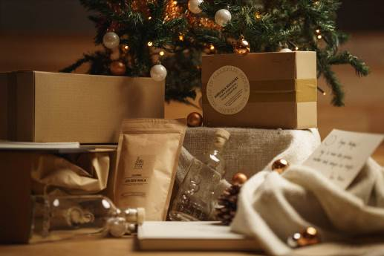

V Muzeju in galerijah mesta Ljubljane so ta torek odprli vrata nove spletne trgovine za vse ljubitelje umetnosti, kulture in bogate zgodovine Ljubljane. Z njo želijo ponuditi drugačen in izviren način obdarovanja, z akcijo podpreti umetnike, popularizirati kulturo in umetnost ter predvsem ostati blizu in v stiku s svojimi obiskovalci. Decembrskemu času primerno trgovina ponuja pakete z izbranimi izdelki v darilni embalaži, ki vam jih pošljejo domov ali na naslov vašega obdarovanca.

Pri obisku spletne trgovine lahko izbirate med devetimi paketi, ki so jih skrbno pripravili v Mestnem muzeju Ljubljana, Galeriji Jakopič, Plečnikovi hiši in Mestni galeriji Ljubljana. V paketih so različne kombinacije izbranih izdelkov domačih in tujih umetnikov, publikacije MGML, steklenica Muzejska voda, sveže pražena kava iz muzejske kavarne STOW ter vstopnice za obisk razstav MGML za prihajajoče leto.

Kul pozornost, Zapiski iz ljubljanske zgodovine, Urbani šik, Plečnik kot navdih, Fotoutrinek in Umetnost nima alternative je le nekaj imen paketov. V MGML pravijo, da so se s skrbno pripravljeno vsebino paketov (in z njihovimi poimenovanji) poskušali čim bolj približati različnim okusom, zanimanjem in življenjskim slogom. Verjamejo, da se bodo v njihovi novi spletni trgovini dobro znašli tako zagreti zgodovinarji kot umetniške duše in tudi vsi tisti, ki iščejo manjšo, a dragoceno pozornost za svoje najdražje. Paketi so cenovno dostopni, za najcenejšega boste odšteli 13 EUR.

Darilni paket z vašim osebnim voščilom
Če želite s pošiljko kulture presenetiti koga od svojih bližnjih, poslovne partnerje ali druge za vas pomembne osebe in darilu dodati svoje osebno voščilo, bodo slednje za vas v muzeju napisali na roko. Vsebina je pomembna. Pomembno pa je tudi, kako je predstavljena. Izbrane izdelke, zbrane v posameznih paketih, vam bodo zato v MGML zapakirali v lično kartonasto embalažo, za katero verjamejo, da bo pri prejemniku vzbudila zanimanje in naredila odličen prvi vtis.

Še ena priložnost torej, da na izviren in drugačen način izkažete pozornost svojim bližnjim – ali pa obdarite sami sebe. Pošiljko kulture po plačanem predračunu pošljejo na naslov, ki ga oddate ob naročilu. Lahko pa paket prevzamete tudi na naslovu Muzeja in galerij mesta Ljubljane, Gosposka 15, Ljubljana

Spletna trgovina bo zaživela v torek, 1. decembra 2020. Za vse dodatne informacije: Urša Karer, ursa.karer@mgml.si, 041 844 030.

shop.mgml.si  Foto: Luka Ažman  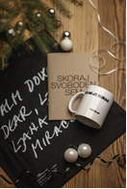 |  |  | 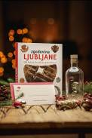
 | 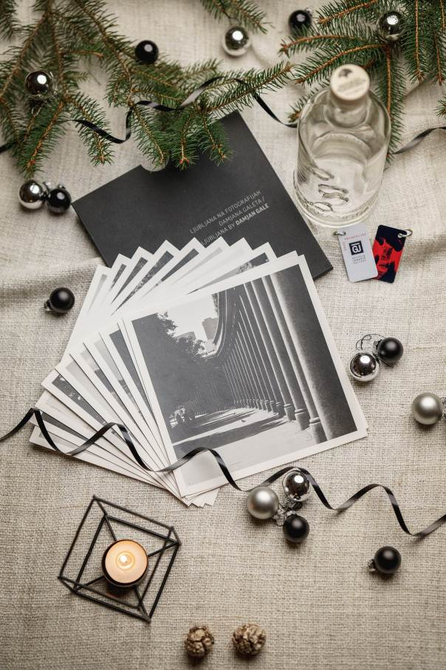 |  | 